PROVA III - BANCO DE DADOS

NOME: Diego Prestes de Sousa

AVISOS: (a) A avaliação é individual e sem consulta; (b) Publique as suas respostas no EVA; (c) leia com atenção.

1. [2,0] A operação da álgebra relacional que possibilita escolher quais colunas ou atributos de uma tabela devem ser exibidos em uma consulta é a projeção. Demonstre um exemplo de projeção com a notação da álgebra relacional.

Vou exemplificar com uma tabela que criei para o segundo trabalho da matéria:

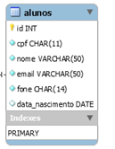

π nome, email (σ fone != null (alunos))

1. [2,0] Acerca da aplicação dos princípios de normalização (Formas Normais), a 2FN é baseada no conceito de dependência funcional total, isto é, todo atributo não primário de uma entidade tem dependência funcional total da chave primária. Apresente um exemplo de modelo de dados que aplica a 2FN

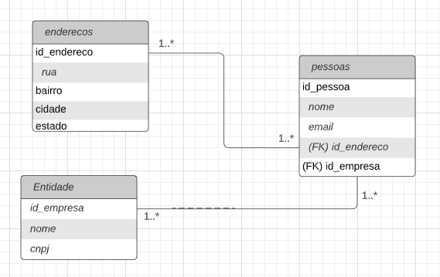

Nesse exemplo é possível ver ambas formas normais, pois a primeira diz que os valores devem ser atômicos e não muito valorados, então, ao invés de enfiar um único campo que diz o nome da empresa, cnpj e outro campo contendo o endereço completo (exemplo: “Rua das goiabas assassinas, bairro das crepiocas salgadas, cidade dos aventureiros, estado de calamidade”) eu extraí para outra tabela (também poderia ter colocado cada um dos campos da tabela de endereços dentro de pessoas, mas a segunda forma normal não passaria, pois ela diz que os campos *não-chave* devem depender somente e unicamente da chave primária.

1. [2,0] O que a expressão abaixo representa

π COD_PROD, PROD (σ COD_CAT=1 AND PRECO≥5 AND PRECO≤30 (PRODUTO))

A expressão no MySQL fica:

SELECT COD_PROD, PROD

FROM PRODUTO

WHERE COD_CAT = 1

AND PRECO >= 5

AND PRECO <= 30

1. [2,0] Um banco de dados relacional é aquele que utiliza maneiras de armazenar, manipular e recuperar dados unicamente na forma de tabelas. A respeito de um banco de dados relacional, todo dado pode ser acessado lógica e unicamente usando-se o nome da tabela, o valor da chave primária e o nome da coluna. Apresente um exemplo de tabela om chave primária.

Vou exemplificar com uma tabela que criei para o segundo trabalho da matéria:



Nessa tabela temos o campo **id** na tabela **alunos** como **chave primária** (como dá para ver ali em cima).

Ela é um INT auto incremental, campo de valor único, isto é, cada linha nessa tabela tem um valor único, e esse é o nosso **ID**entificador.

Caso quisesse buscar um valor em específico faria algo como:

SELECT nome, email

FROM alunos

WHERE id = 3;

1. [2,0] Sobre requisitos que são fundamentais a um SGBD, está o ACID – Atomicidade, Consistência, Integridade e Durabilidade. Descreve o conceito de cada um destes termos.

Segundo o que vimos na aula, o conceito dos termos do ACID são:

**Atomicidade**: A atomicidade garante que se algo der errado, tudo será desfeito até deixar como se nunca tivesse iniciado a operação.

**Consistência**: Sempre que a mesma informação for armazenada, mesmo que em locais diferentes (redundância), ela deve ter o mesmo valor.

Integridade: Consiste em impedir que um determinado código ou chave em uma tabela não tenha correspondência em outra tabela.

**Integridade**: Consiste em impedir que um determinado código ou chave em uma tabela não tenha correspondência em outra tabela.

**Durabilidade**: Dados validados são registados pelo sistema de tal forma que mesmo no caso de uma falha e/ou reinício do sistema, os dados estão disponíveis em seu estado correto.